Kolonie dla dzieci - idealny sposób na wakacje
Jak zorganizować czas swojemu dziecku podczas wakacji? kolonie dla dzieci organizowane przez Centrum Wypoczynkowe Hotel Odys to doskonały sposób na wykorzystanie letnich dni.

Kolonie i obozy wakacyjne
Wakacje to czas kiedy dzieci mają możliwość odpocząć od szkolnych obowiązków, dodatkowych zajęć językowych czy związanych ze sportem i poświęcić czas na zabawę z rówieśnikami czy też pozyskiwanie nowych umiejętności. Kolonie dla dzieci to zatem idealna okazja, by Twoje dziecko pod czujnym okiem kadry instruktorskiej, swobodnie spędzało wakacyjny czas. W ramach działania hotelu ODYS, organizujemy, aż 14 tematycznych wyjazdów dla uczesników, w wieku od 7 do 18 roku życia.
Kolonie dla dzieci w górach Beskidzkich

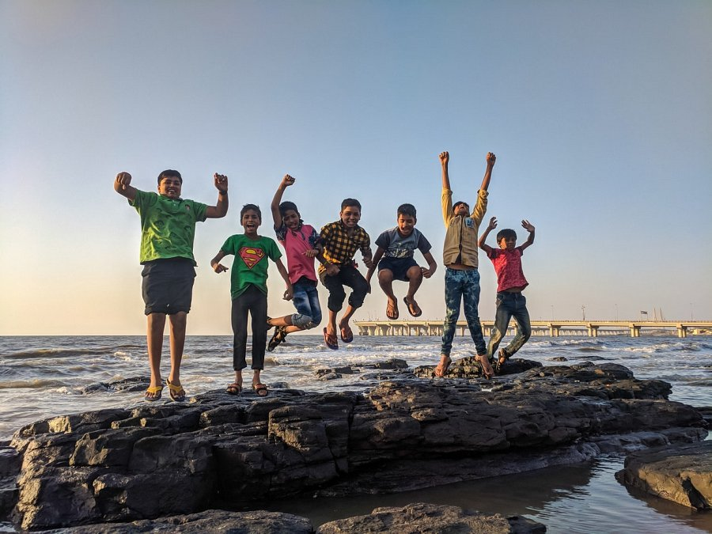
Centrum Wypoczynkowe Hotel ODYS od 20 lat organizuje na terenie swojego hotelu kolonie dla dzieci oraz obozy młodzieżowe. Zapewniamy nie tylko możliwość korzystania z pobliskiego jeziora Żywieckiego, beskidzkich lasów oraz szlaków górskich ale także organizujemy tematyczne kolonie i obozy podczas, których dzieci mogą nauczyć się jazdy konnej, windsurfingu, kajakarstwa czy żeglarstwa. Podczas niepowodzeń pogodowych, dzieci spędzają równie aktywnie czas na naszej, całorocznej sali gimnastycznej. Jeśli chciałbyś zapewnić swojemu dziecku w te wakacje moc wrażeń w towarzystwie rówieśników, zapraszamy na oficjalną stronę Hotelu ODYS, gdzie znajdziesz wszelkie, szczegółowe informacje dotyczące kolonii oraz obozów.

